5. Массив чисел вводится с клавиатуры. Посчитайте сумму квадратов всех введенных чисел. Формат ввода: 1 3 5 6 ⇒ 71

Решение:

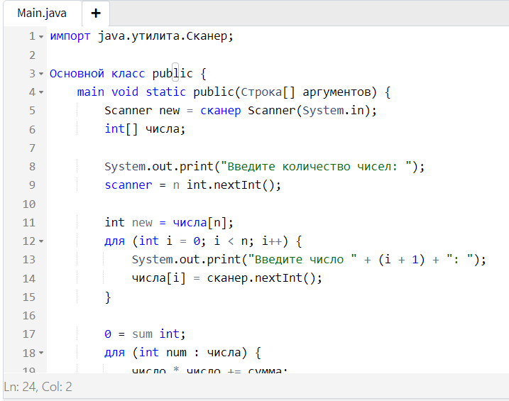

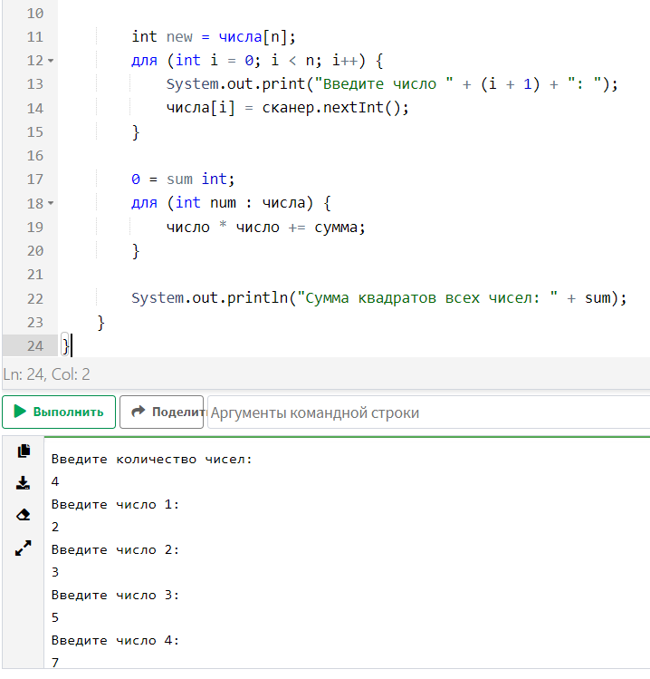

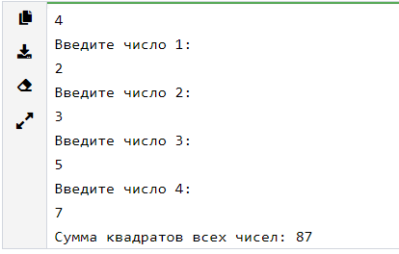

40. Программа принимает отсортированный ряд чисел (последовательных или не последовательных). Необходимо сформировать диапазоны из этого ряда. Пример:

{-10, -9, -8, -6, -3, -2, -1, 0, 1, 3, 4, 5, 7, 8, 9, 10, 11, 14, 15, 17, 18, 19, 20}

# вернет "-10--8,-6,-3-1,3-5,7-11,14,15,17-20"

Решение:

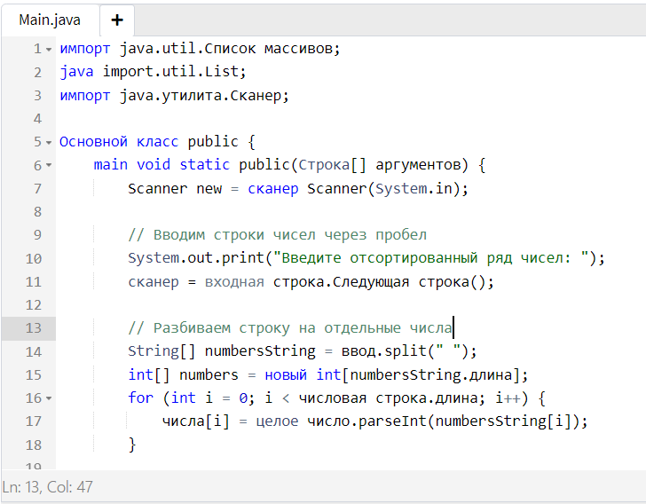

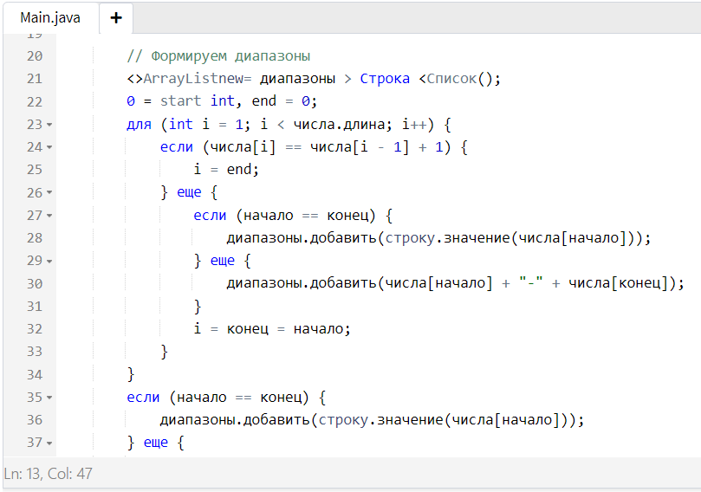

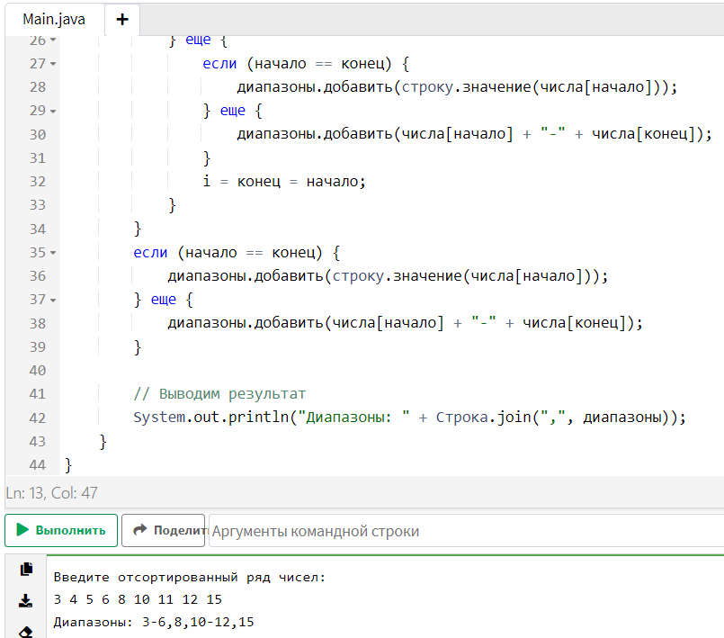

43. Напишите программу которая принимает на вход массивы чисел представляющие собой ряды пирамиды. Реализуйте функцию которая посчитает максимальную сумму скольжения. Спускаться на ряд вниз можно только на два соседних числа. На одном уровне может быть взято лишь одно число.

/3/

\7\ 4

2 \4\ 6

8 5 \9\ 3

Программа выведет: 23

Решение:

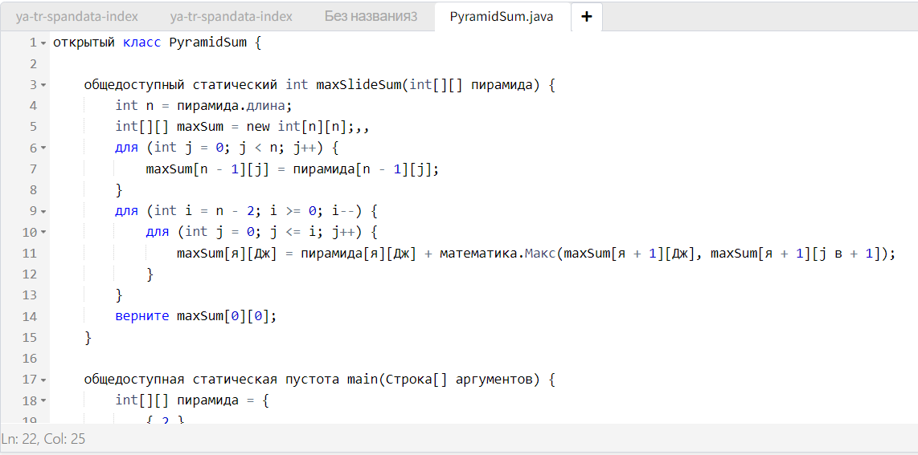

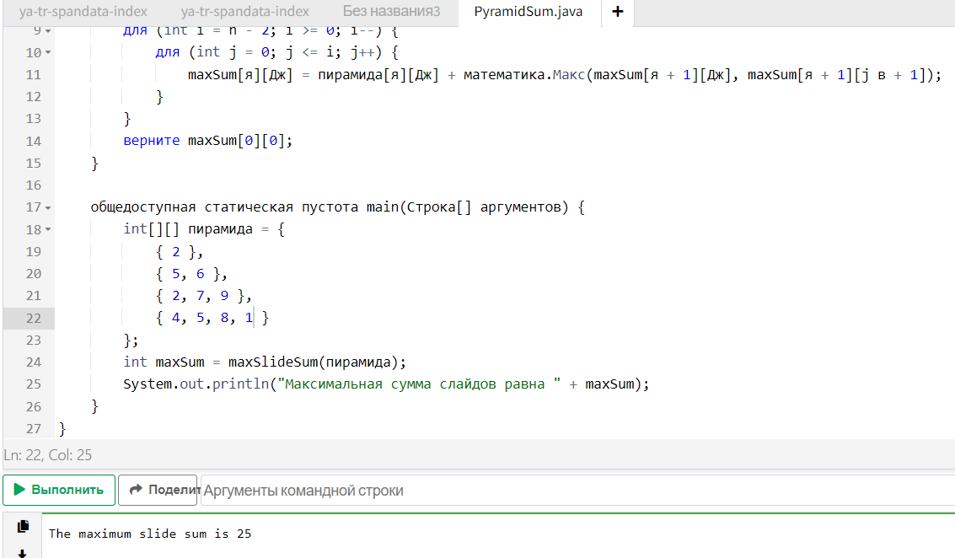

44. Программа принимает на вход два числа в формате строки. Требуется сложить эти числа и вернуть результат в формате строки. Все числа положительные.

Решение:

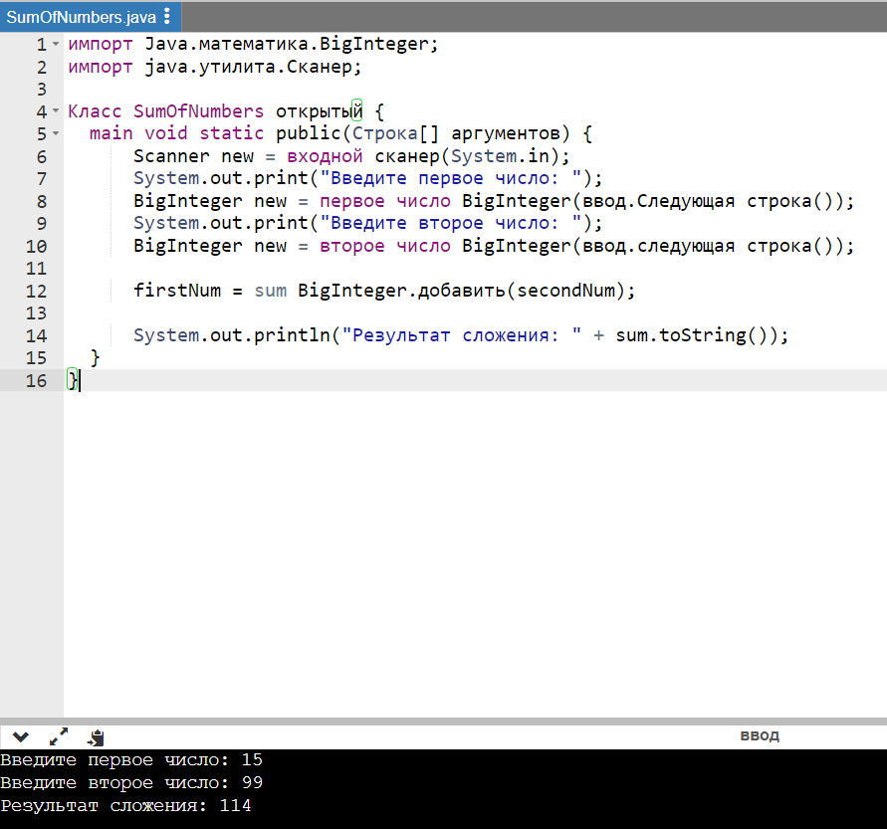

45. Напишите программу конвертации количества лет из Арабских чисел в Римские. Количество лет в диапазоне 1 < n < 10000.

Решение:

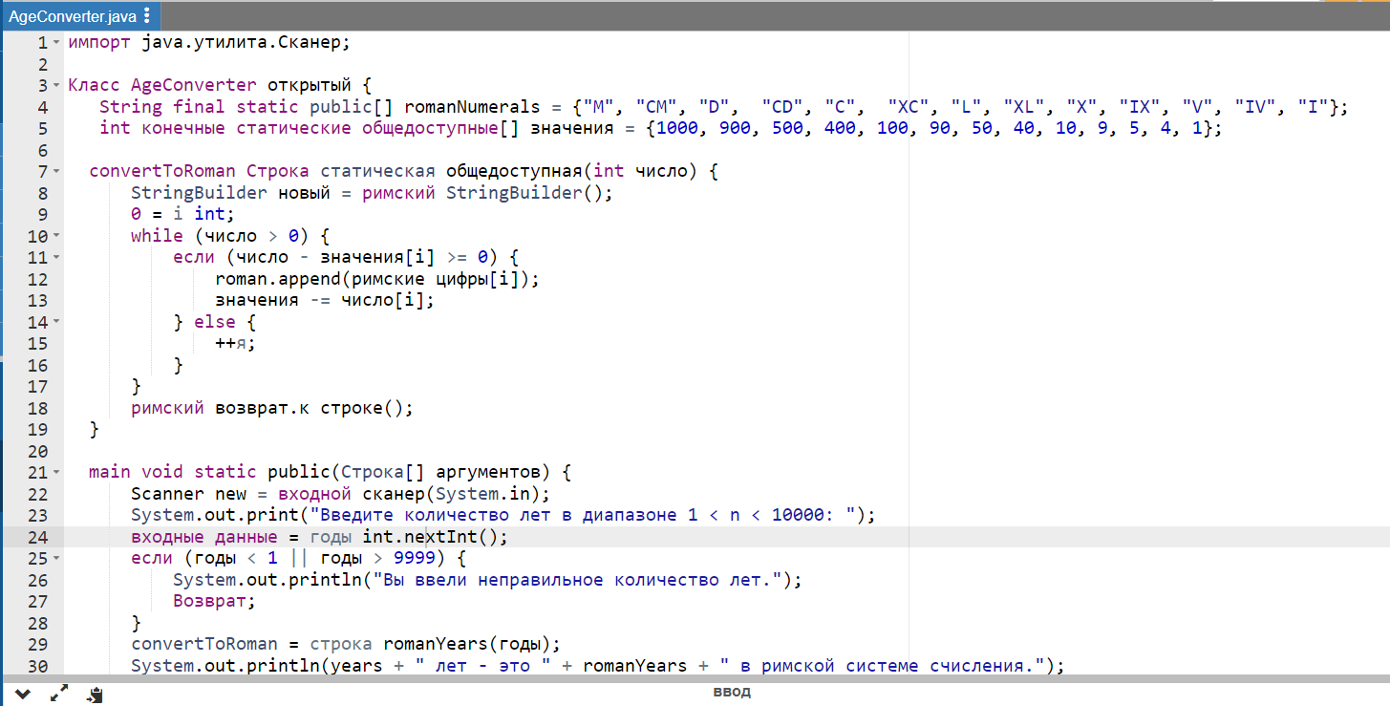

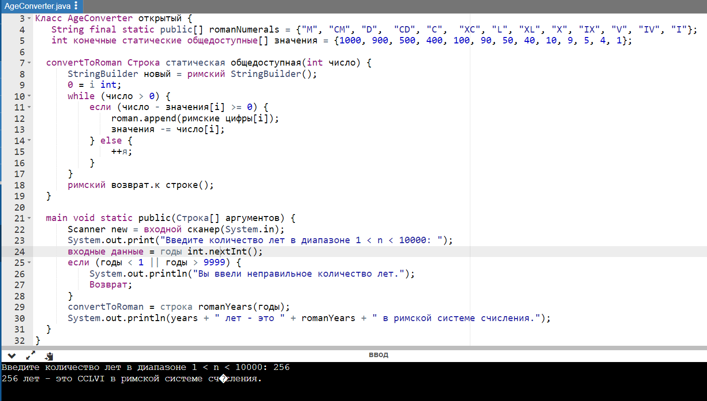

46. Напишите программу конвертации количества лет из Римских чисел в Арабские. Количество лет в диапазоне 1 < n < 10000.

Решение:

